Name | Lernzielkontrolle A | Klasse 5c  25.05. 2009 | Seite 1 | Pkt.
1) Hier ist ein Abschnitt des Zahlenstrahls abgebildet.
50 60 70 80 90 100 110 120 130
A
B
D
E
F
H
G
C



Jeder Großbuchstabe zeigt auf eine Zahl. Schreibe die Zahlen unten zu den Buchstaben.
A = B = C = D = E =
F = G = H =
2) Berechne schriftlich! a) 57834 + 4826 + 12 + 81820 = b) 100599 – 9877 =
c) 435660 – 3821 – 328 – 54659 = d) 682355 – 29875 + 68912 =
a) |  | 5 | 7 | 3 | 8 | 4 |  |  |  |  |  |  |  |  |  |  |  |  |  |  |  |  |  |  |  |  |  |  |  |  |  |  |  | 4
 | +
3) Berechne die Differenz der beiden Ergebnisse! a) 39 . 321 ; 56 . 76 b) 45 . 105 ; 12 . 13
4

4) Runde auf Tausender, Hunderter, Zehner!
 | gerundet auf Tausender | gerundet auf Hunderter | gerundet auf Zehner | 4
37932 ≈
59374 ≈
75866 ≈
22502 ≈

5) Wie heißt die größte und die kleinste Zahl, die man auf Hunderter runden kann?
 | Zahl 100 | größtmögliche Zahl | kleinste Zahl |  | 4
Beispiel: | 2 200 | 2 249 | 2150
 | 1000
 | 56100
 | 3300
 | 100000

Name | Lernzielkontrolle | A | Seite 2 | Pkt.
7) Berechne die Reisezeit der 3 Züge von Hannover nach Berlin!
Bahnhof/Haltestelle | Datum | Zeit / Prognose |  | Dauer | Umst. | Produkte | Normalpreis
Hannover Hbf | Mi, 08.07.09 | ab | 10:31 | ? | 1 | ICE, S | 61,00 EUR  Zur Buchung | Rückfahrt hinzufügen
Berlin Zoologischer Garten | Mi, 08.07.09 | an | 12:25
Hannover Hbf | Mi, 08.07.09 | ab | 11:21 . | ? | 1 | IC, RB | 50,00 EUR  Zur Buchung | Rückfahrt hinzufügen
Berlin Zoologischer Garten | Mi, 08.07.09 | an | 13:27
Hannover Hbf | Mi, 08.07.09 | ab | 11:31 | ? | 1 | ICE, S | 61,00 EUR  Zur Buchung | Rückfahrt hinzufügen
Berlin Zoologischer Garten | Mi, 08.07.09 | an | 13:24

 |  |  |  |  |  |  |  |  |  |  |  |  |  |  |  |  |  |  |  |  |  |  |  |  |  |  |  |  |  |  |  |  |  | 3
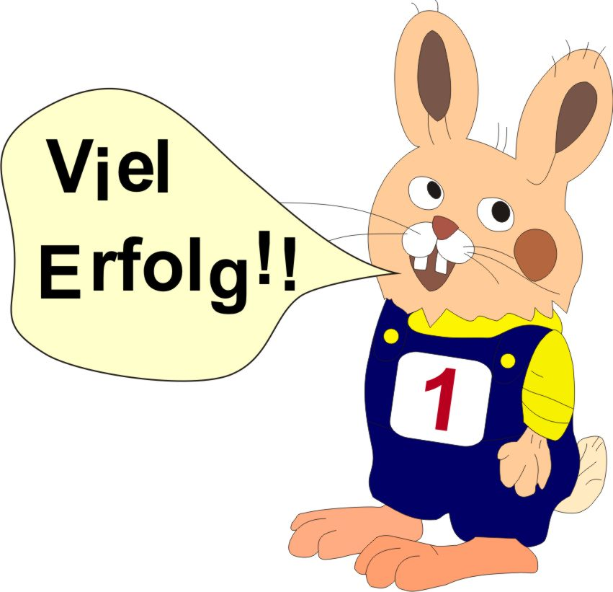
Antwort: Der erste Zug benötigt __________________________________,
der zweite ______________________ , __________________________________
8) Löse die Textaufgabe schriftlich  und achte auf eine saubere Darstellung!  In Annas Portemonnaie befinden sich 100 Euro.  In der Metzgerei bezahlt sie 17,65 Euro,  auf der Post 32,65 Euro und beim Bäcker 4,35 Euro.  Wie viel Geld bringt Anna wieder nach Hause?    Antwort: | 9) Wie viele Minuten?  Wie viele Stunden und Minuten?  Ergänze die Lücken in der Tabelle!
  2 h 30 min
  132 min
  1 h 59 min
  553 min
  6 h 2 min
  882 min

Klassenspiegel |  |  |  |  |  | von 29 erreichbaren Punkten: | Punkte
1 | 2 | 3 | 4 | 5 | 6 | von 29 erreichbaren Punkten: | Seite 1 |  | 20
 |  |  |  |  |  | von 29 erreichbaren Punkten: | Seite 2 |  | 9
 |  |  |  |  |  | von 29 erreichbaren Punkten: | Summe |  | 29
LZK RS-5 - 1A

